ОГООУ «Санаторный детский дом №5»

г. Иркутска

Пироженко Любовь Александровна

Воспитатель
Предмет: Художественное творчество (рисование)
Группа: Подготовительная
Тема: «Сказочный дворец»
Формы работы воспитанников: индивидуальная, фронтальная.
Необходимое оборудование: Интерактивная доска, бумага (акварельные краски, гуашевые краски, салфетка, тонкая и толстая кисти, вода, восковые мелки, поролоновые тампончики, кусочек губки, полиэтилена и другие знакомые детям материалы). Предварительная работа: Рассматривание иллюстраций к сказкам с изображением дворцов и замков сказочных героев, сказочные герои
Цель:
Учить детей рисовать сказочные дворцы, передавать в рисунке красоту постройки, учить рисовать разные по высоте башенки украшать их куполами, оконными проёмами с резными ставнями, и другими сказочными элементами. Закрепить умение детей смешивать краски для выразительности рисунка. Развивать творчество и фантазию детей. Использовать ранее изученные приемы нетрадиционного рисования.
Ход занятия:
Воспитатель: Дети, вы любите волшебные сказки, в которых происходят разные чудеса?
Дети: да.
Воспитатель: А какие сказки вы знаете? (дети называют сказки)
Воспитатель: Сегодня, мы с вами отправимся в путешествие по разным сказкам.
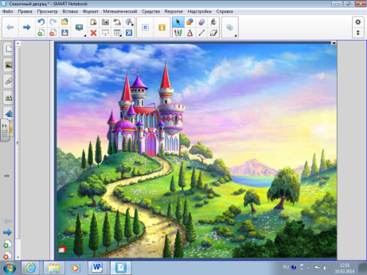

Воспитатель: Ребята, смотрите, а кто же это?
(воспитатель наводит мышку на знак вопроса на небе и щелкает, появляется колдунья)
Конечно это колдунья!

Ребята с нашими сказками случилась беда, давайте поспешим им на помощь! А для этого нам надо выполнить задание злой колдуньи. Нужно собрать замок злой колдуньи.
Проводится дидактическая игра «Собери замок»
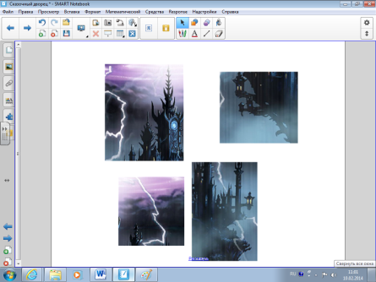

(подходит ребенок к доске и составляет замок из четырех частей)

На интерактивной доске появляются изображения сказочных замков.
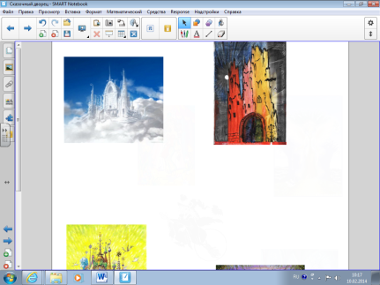
Воспитатель: Вот мы и справились с заданием и оказались у замков сказочных героев.

Воспитатель показывает на изображение дворца снежной королевы: Какой красивый снежный замок. Какие хрустальные колоны, кругом резные снежинки. Как вы думаете, чей же это может быть дворец? (ответы детей - Снежная королева)
Воспитатель показывает на изображение дворца Царевны Лебедь: Что же это за дворец с палатами белокаменными с башнями высокими. (ответы детей- дворец Царевны Лебедя)
Воспитатель показывает на изображение дворца Кощея Бессмертного: Кто может жить в этом замке? (Ответы детей Кощей Бессмертный.)
Воспитатель показывает на изображение восточного дворца: Что за диво дивно, чудо чудное! Купала золочёные, колоны расписные, ставенки резные. Вокруг дворца цветы красоты невиданной, а павлины так глаз оторвать нельзя. Чей это дворец? (ответы детей- Шамаханская царица)

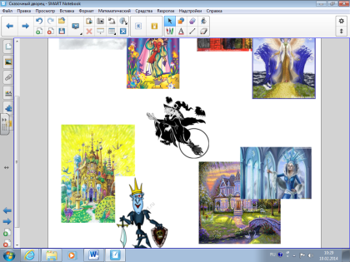
Воспитатель: (наводит мышку в центр на знак вопроса и щелкает, появляется колдунья). Ребята, посмотрите, что же натворила злая колдунья (воспитатель щелкает мышкой в правом нижнем углу замков и появляются герои, у замка с лебедями щелкаем в правом верхнем углу). Что же случилось с героями?

Дети: Злая колдунья перепутала все сказки.
Воспитатель: Конечно, и наши герои не могут попасть в свои королевства, давайте им поможем?

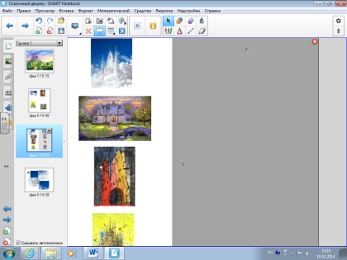
Воспитатель: (по очереди показывает на замки) Ка вы думаете, кто живет в этом замке?
(Дети по очереди выходят к доске и открывают ширмочку, опуская стрелку вниз открывая героя у нужного замка)

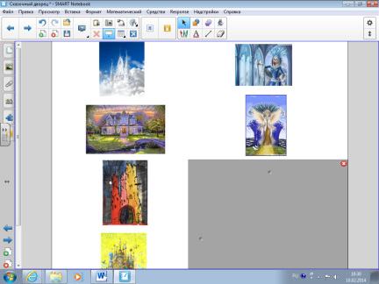

Воспитатель: Ну вот, все герои в своих сказках. И они хотят с вами поиграть.

Физминутка:

Воспитатель: Ребята, а чтобы колдунья вернулась в свою сказку нам надо выполнить еще одно задание и нарисовать разные сказочные замки.

Детям предлагается выбрать себе изображение любого героя и нарисовать дворец, в котором он живёт, используя любые ранее изученные нетрадиционные способы рисования
Выполнение работы детьми.

Анализ работ. Выполненные работы детей вывешиваются.
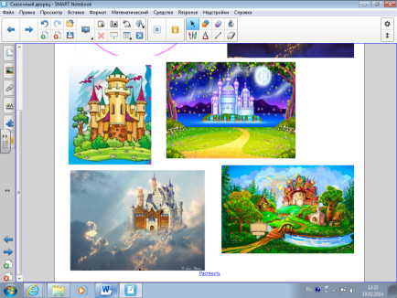

Воспитатель: Ребята посмотрите, какая у нас получилась большая сказочная страна. И злая колдунья вернулась к себе в сказку.

